Φάση Ι: Οντότητες και Συσχετίσεις (45 λεπτά)

Χώρος Διεξαγωγής της Φάσης: Εργαστήριο Η/Υ

Χρονική Διάρκεια της Φάσης (λεπτά): 45 λεπτά

Περιγραφή Φύλλου Εργασίας

1. Διαβάστε προσεκτικά το κείμενο από το διαδραστικό στοιχείο με τίτλο: Οντότητα, Τύπος της Οντότητας και Χαρακτηριστικά και προσπαθήστε να κατανοήσετε το περιεχόμενό του.

2. Αλληλεπιδράστε με τις ενεργές περιοχές της εικόνας του διαδραστικού στοιχείου με τίτλο: Αναπαράσταση της Οντότητας στο Μοντέλο Οντοτήτων Συσχετίσεων, και προσπαθήστε να κατανοήσετε την αναπαράσταση της οντότητας και των χαρακτηριστικών της.
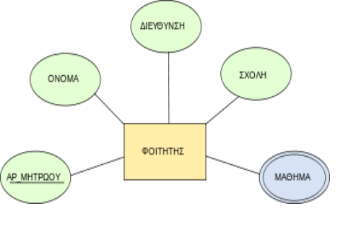

3. Εκτελέστε την άσκηση “Αναπαράσταση οντότητας και χαρακτηριστικών” με την ερώτηση επιλογής λέξεων

4. Παρακολουθείστε το διαδραστικό βίντεο του διαδραστικού στοιχείου με τίτλο: Οντότητες και Πίνακες.
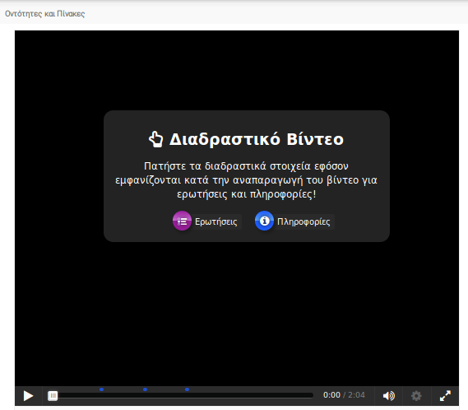

Το

βίντεο αυτό περιέχει διαδραστικά στοιχεία σε διάφορα χρονικά σημεία της εκτέλεσής του, στα οποία η αναπαραγωγή διακόπτεται. Αλληλεπιδράστε με αυτά τα αλληλεπιδραστικά στοιχεία και προσπαθήστε να κατανοήσετε την αντιστοιχία μεταξύ των εννοιών Οντότητα και Πίνακας.

5) Εκτελέστε την άσκηση Κατανόησης συμπληρώνοντας τα κενά. Κάντε έλεγχο απαντήσεων πατώντας το κουμπί έλεγχος απαντήσεων για να βεβαιωθείτε αν οι απαντήσεις σας είναι σωστές.

6) Διαβάστε προσεκτικά το κείμενο από το διαδραστικό στοιχείο με τίτλο: “Σχέσεις μεταξύ Οντοτήτων” και προσπαθήστε να κατανοήσετε το περιεχόμενό του. Πιο συγκεκριμένα, προσπαθήστε να κατανοήσετε τα 3 είδη οντοτήτων συσχετίσεων.

7) Εκτελέστε την άσκηση κατανόησης κάνοντας αντιστοίχηση των λέξεων που παρατίθενται δεξιά στα κενά του κειμένου αριστερά.

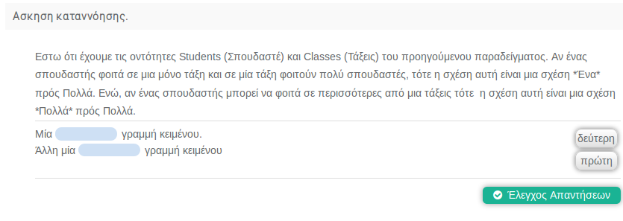
Επίσης να προβείτε στον έλεγχο απαντήσεων για να βεβαιωθείτε αν οι απαντήσεις σας σωστές.

7) Έστω ότι ζητάμε να μηχανογραφήσουμε ένα σύστημα το οποίο περιγράφεται με την εξής περιγραφή: “Εμπορική εταιρεία διαχειρίζεται Υλικά τα οποία πουλάει σε Πελάτες. Τα υλικά της η εταιρεία τα προμηθεύεται από Προμηθευτές”. Συζητείστε με τον διπλανό σας και προσπαθήστε να εντοπίσετε και να προτείνετε τις Οντότητες σε αυτή την περιγραφή. Επί πλέον προσδιορίστε τα πιθανά χαρακτηριστικά της κάθε οντότητας που προτείνετε.

